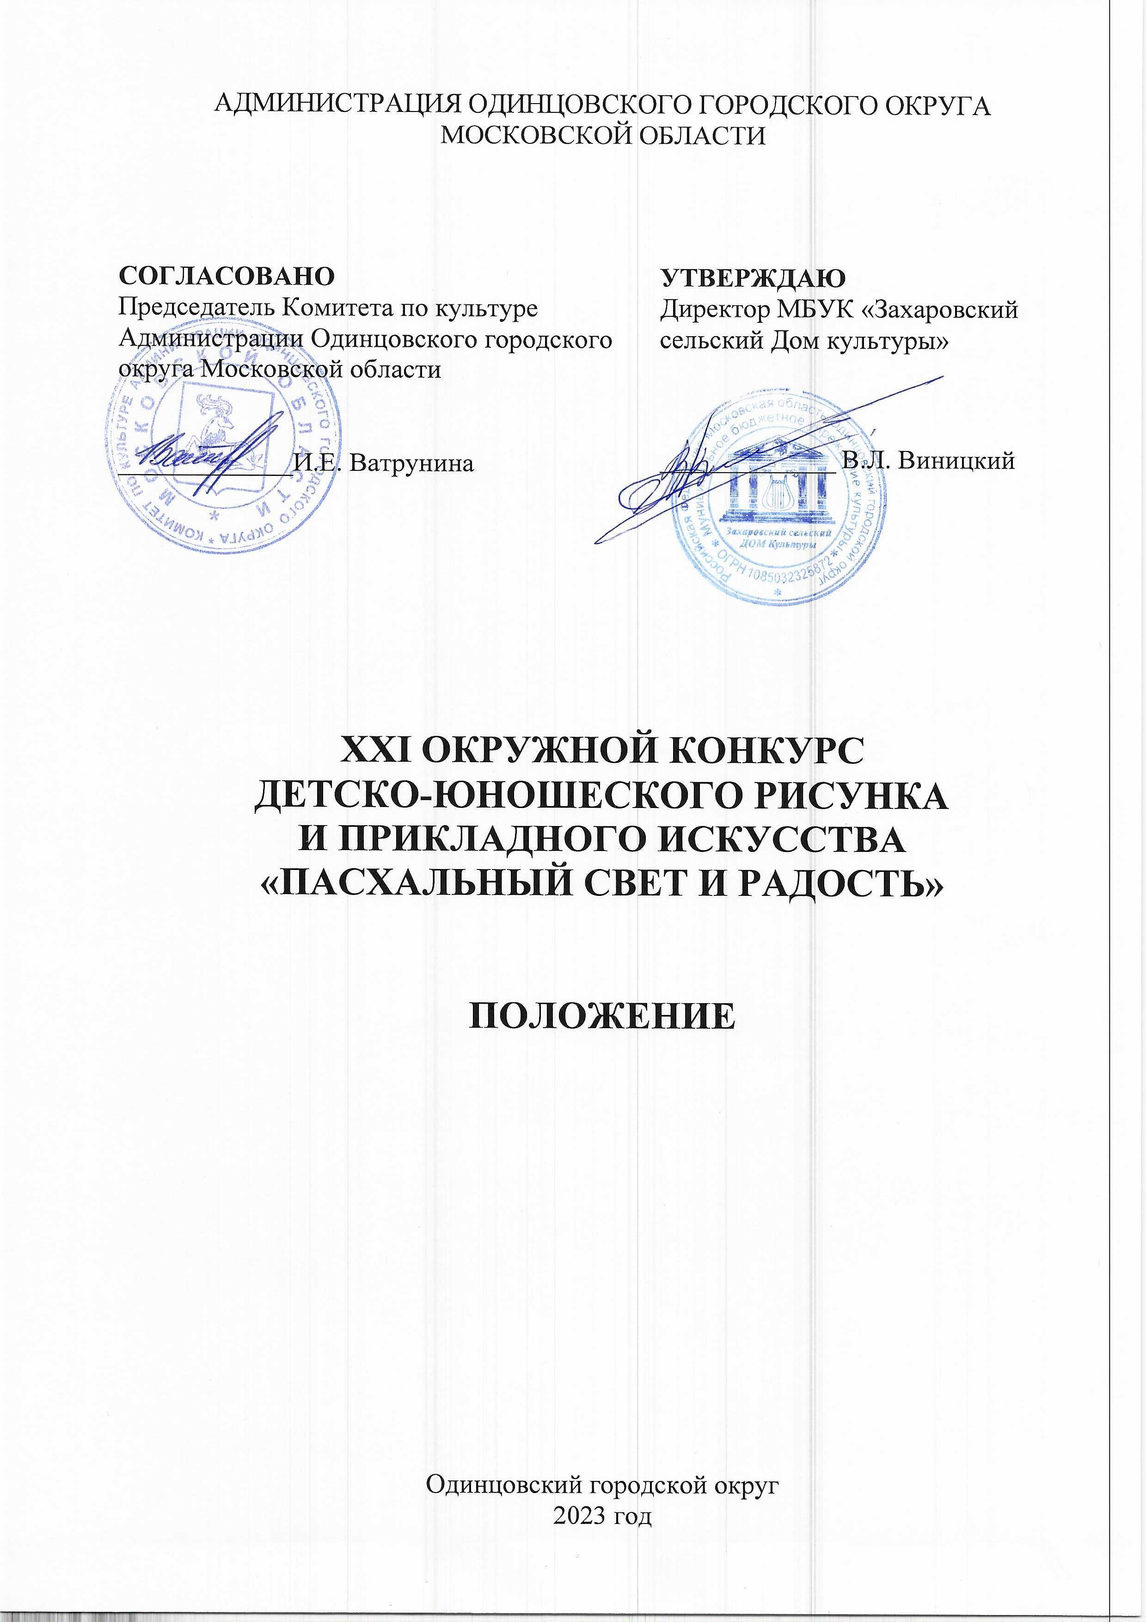

- ТРАДИЦИИ и история конкурса
Настоящее положение регламентирует порядок и условия проведения XXI Окружного конкурса детско-юношеского рисунка и прикладного искусства «Пасхальный свет и радость» (далее – Конкурс).
Идея создания Конкурса принадлежит директору МБУК «Захаровский сельский Дом культуры» Виницкому Владимиру Львовичу и священнику Савченко Леониду. Первый Конкурс был проведен в 2002 году. Организаторами конкурса стали: Администрация Одинцовского городского округа, Одинцовское Благочиние, Захаровский муниципальный сельский Дом культуры, Центр детского творчества «Пушкинская школа».
Ежегодно проходит торжественное награждение победителей и призеров Конкурса, а также открытие выставки детского и юношеского творчества «Пасхальный свет и радость».

- Цели и задачи конкурса
- Развитие детско-юношеского художественного творчества, отражающего историю, идеалы и традиции православия и русской православной художественной культуры, художественного потенциала юных художников.
- Формирование духовно-нравственных качеств личности школьника на основе знакомства с важнейшими положениями христианской этики.

- Учредители конкурса
Муниципальное бюджетное учреждение культуры «Захаровский сельский Дом культуры» (далее - МБУК «Захаровский СДК») при поддержке Комитета по культуре Администрации Одинцовского городского округа.

сОУЧРЕДИТЕЛИ:
- Центр детского творчества «Пушкинская школа» при поддержке Управления образования Администрации Одинцовского городского округа;
- Одинцовское Благочиние.
По решению Учредителя Конкурса мероприятие может проводиться в дистанционном или онлайн формате.

- Организаторы конкурса
- МБУК «Захаровский СДК»;
- Центр детского творчества «Пушкинская школа»;
- Одинцовское Благочиние (по согласованию).

Организаторы осуществляют контроль за проведением Конкурса в соответствии с требованиями санитарно-эпидемиологической обстановки, стандарта организации работы в организациях сферы культуры, осуществляющих свою деятельность на территории Московской области, в целях недопущения распространения инфекционных заболеваний.

- ОРГКОМИТЕТ КОНКУРСА
ПРЕДСЕДАТЕЛЬ  СОПРЕДСЕДАТЕЛЬ  ЧЛЕНЫ ОРГКОМИТЕТА  ОТВЕТСТВЕННЫЙ СЕКРЕТАРЬ | Виницкая О.В., директор МБУ ДО ЦДТ «Пушкинская школа».  Священник Илья Деркачев, настоятель Александро-Невского храма д. Захарово.  Виницкий В.Л., директор МБУК «Захаровский СДК»;  Корпачева С.А., начальник отдела социальных коммуникаций и дополнительного образования Управления образования Администрации Одинцовского городского округа (по согласованию);  Комина Т.Н., заместитель директора МБУ ДО ЦДТ «Пушкинская школа» (по согласованию).  Маслова Т.А., методист МБУК «Захаровский СДК».
- ДАТА И МЕСТО ПРОВЕДЕНИЯ
Дата проведения 29 апреля 2023 13.00.
Место проведения: Московская область, Одинцовский район, п. Летний отдых, ул. Зеленая д. 9а, МБУК «Захаровский сельский Дом культуры», МБУ ДО ЦДТ «Пушкинская школа».
Проезд: электропоезд до станции Захарово, далее пешком (5-7 мин.) до п.Летний отдых, МБУК «Захаровский сельский Дом культуры», МБУ ДО ЦДТ «Пушкинская школа»;
или от станции Голицыно, авт. №22 до ост. «Летний отдых»;
или от станции Голицыно авт. №65 до конечной ост. «Торговый центр».

- УСЛОВИЯ УЧАСТИЯ В КОНКУРСЕ
К участию в Конкурсе приглашаются дети и подростки образовательных учреждений всех типов, воспитанники художественных и декоративно-прикладных объединений учреждений образования и культуры Одинцовского городского округа.
Номинации конкурса:
- изобразительное искусство;
- прикладное творчество.
Основные требования:
Конкурс имеет тематическую направленность, посвященную празднику православной Пасхи. Примерная тематика работ:
- «Святая Пасха» - сюжеты, отражающие историю, идеалы и традиции православия и русской православной художественной культуры;
- Пасха в произведениях русских и зарубежных писателей;
- «Русь Православная» - весенние пасхальные пейзажи, православные храмы на Пасху;
- Евангельские заповеди и сюжеты.

Рисунки художественного творчества оформляются:
- белое паспарту (для рамок: 43,5х31 см., 43,5х61 см., 50х60 см., 50х70 см.);
- с этикеткой в правом нижнем углу (указать Ф.И. автора, возраст, название работы, название учреждения, Ф.И.О. педагога);
- работы других размеров оформляются самостоятельно.
Произведения декоративно-прикладного творчества оформляются в произвольной форме.
Все привезенные работы, с оборотной стороны должны быть подписаны.
Принимаются не более 10 работ от учреждения (одна работа от автора).
Оргкомитет оставляет за собой право отклонить конкурсные работы в случае:
- рисунки художественного творчества, созданные при помощи копировальной бумаги;
- произведения декоративно-прикладного творчества, созданные при помощи конструктора или готовых предметов (сувениры, игрушки из киндер-сюрприза и т.п.);
- конкурсные работы, не соответствующие тематике данного конкурса.
Запрещено повторное участие конкурсных работ, участвующих ранее в конкурсах, проводимых ЦДТ.
Демонтаж экспозиций и выдача работ осуществляется 31 мая 2023 по 24 июня 2023. Творческие работы хранятся в архиве не более пяти месяцев со дня проведения конкурса, далее утилизируются.

- ПОРЯДОК И ПРОГРАММА ПРОВЕДЕНИЯ КОНКУРСА
- Этапы:
- прием заявок и конкурсных работ;
- оценка конкурсных работ жюри;
- торжественное награждение победителей и призеров.

- Возрастные группы:
- младшая группа от 4 до 7 лет;
- средняя группа от 8 до 12 лет;
- старшая группа от 13 до 21 года.

- программные требования
Все работы должны соответствовать тематике Конкурса.

- Жюри конкурса
Для работы в жюри Конкурса приглашаются высокопрофессиональные специалисты в профильной сфере деятельности, заслуженные деятели культуры и искусства, общественные деятели, представители СМИ и др.
Жюри имеет право:
- не присуждать все дипломы и соответствующие им звания лауреатов;
- делить призовое место между несколькими участниками;
- присуждать специальные дипломы;
- решение жюри окончательно и пересмотру не подлежит.

- Критерии оценки
- соответствие тематике;
- авторское исполнение;
- глубина отражения выбранной темы;
- художественно-эстетическая культура;
- качество исполнения и оформления работы.

- Награждение победителей
- Победители и призеры Конкурса (I, II, III степени) в каждой номинации и возрастной группе награждаются Грамотами и Дипломами, ценными призами от Учредителей Конкурса. Члены оргкомитета и почетные гости Конкурса имеют возможность учреждать собственные специальные призы для участников.
- Лучшие работы экспонируются в галерее «Захаровский вернисаж» МБУК «Захаровский сельский Дом культуры».
- Программа награждения включает праздничный концерт и традиционное чаепитие.

- Финансовые условия
Конкурс проводится на безвозмездной основе.

- Порядок подачи заявки
  - Предварительно заявки (приложение №1, 2, 3) для участия в конкурсе предоставляются на электронный адрес: pushkinskaya.konkurs@yandex.ru
  - Конкурсные работы с заявками принимаются с 20 марта по 31 марта 2023 года по адресу: Одинцовский район, п. Летний отдых, ул. Зеленая, д. 9а, МБУК «Захаровский сельский Дом культуры», МБУ ДО ЦДТ «Пушкинская школа». Ответственная – заместитель директора по ОМР Комина Татьяна Николаевна.
  - Конкурсные работы с заявками для обучающихся Воскресных школ принимаются с 20 марта по 31 марта 2023 в Одинцовском православном приходском Центре при Гребневском храме г. Одинцово. Ответственная – Есипова Юлия Александровна (8-905-719-21-76).
  - Работы и заявки конкурсантов на участие в конкурсе, поступившие позже обозначенного срока, не принимаются.

- КОНТАКТЫ
Контактные телефоны МБУК «Захаровский сельский Дом культуры»:
8 (498) 694-01-90, МБУ ДО ЦДТ «Пушкинская школа»: 8(495)592-24-64.
Электронный адрес: pushkinskaya.konkurs@yandex.ru
Сайт учреждений: https:// zaharovskiydk.ru, http://pushkin.odinedu.ru
Почтовый адрес: Одинцовский район, пос. Летний отдых, ул. Зеленая, д.9а, МБУК «Захаровский сельский Дом культуры», МБУ ДО ЦДТ «Пушкинская школа».

Приложение 1
к Положению о XXI Окружном конкурсе
детско-юношеского рисунка и прикладного искусства
«Пасхальный свет и радость-2023»

Форма заявочного листа
Заявочный лист на участие
в XXI Окружном конкурсе детско-юношеского рисунка и прикладного искусства
«Пасхальный свет и радость-2023»

от _______________________________________________________________________
(название учреждения, адрес, телефон)

№п/п | Ф.И.О. педагога | Ф.И.О. автора, возраст | Название работы, техника исполнения | Номинация | Для отметок комиссии

Приложение 2
к Положению о XXI окружном конкурсе
детско-юношеского рисунка и прикладного искусства
«Пасхальный свет и радость-2023»

Согласие родителя (законного представителя) на обработку персональных данных несовершеннолетнего участника

Я,
(Ф.И.О. родителя полностью)
Проживающий по адресу:

Паспорт № , выданный

как законный представитель на основании свидетельства о рождении
№ от настоящим даю свое согласие на обработку в МБУК «Захаровский сельский Дом культуры» своих персональных данных и персональных данных своего ребенка

(Ф.И.О. ребенка полностью) (дата рождения)
к которым относятся: данные свидетельства о рождении ребенка/паспорта; паспортные данные родителей, должность и место работы; адрес проживания, контактные телефоны, e-mail.
Я даю согласие на использование персональных данных в целях обеспечения культурно-досугового процесса и ведения статистики.
Настоящее Согласие представляется на осуществление действий в отношении персональных данных, которые необходимы для достижения целей, указанных выше, включая сбор, систематизацию, накопление, хранение, уточнение (обновление, изменение), использование и на размещение фото и видео в СМИ, социальных сетях Учреждения и на официальном сайте Учреждения и органов местного самоуправления.
МБУК «Захаровский сельский Дом культуры» гарантирует, что обработка персональных данных осуществляется в соответствии с действующим законодательством Российской Федерации.
Я проинформирован о том, что МБУК «Захаровский сельский Дом культуры» гарантирует обработку персональных данных как неавтоматизированным, так и автоматизированным способом обработки.
Настоящее согласие действует бессрочно.
Настоящее согласие может быть отозвано мною в любой момент по соглашению сторон. В случае неправомерного использования предоставленных данных согласие отзывается письменным заявлением. Согласие может быть отозвано по моему письменному заявлению.
Я подтверждаю, что, давая такое Согласие, я действую по собственной воле и в интересах своего ребенка.

Дата: _ Подпись /
(Ф.И.О. полностью)

Приложение 3
к Положению о XXI окружном конкурсе
детско-юношеского рисунка и прикладного искусства
«Пасхальный свет и радость-2023»

Согласие на обработку персональных данных

Я,

(Ф.И.О. полностью)
Проживающий по адресу:

Паспорт № , выданный

даю свое согласие на обработку в МБУК «Захаровский сельский Дом культуры» своих персональных данных:
к которым относятся:
- данные паспорта;
- должность и место работы;
- адрес проживания, контактные телефоны, e-mail;
Я даю согласие на использование персональных данных в целях обеспечения культурно-досугового процесса и ведения статистики.
Настоящее Согласие представляется на осуществление действий в отношении персональных данных, которые необходимы для достижения целей, указанных выше, включая сбор, систематизацию, накопление, хранение, уточнение (обновление, изменение), использование и на размещение фото и видео в СМИ, социальных сетях Учреждения и на официальном сайте Учреждения и органов местного самоуправления.
МБУК «Захаровский сельский Дом культуры» гарантирует, что обработка персональных данных осуществляется в соответствии с действующим законодательством Российской Федерации.
Я проинформирован о том, что МБУК «Захаровский сельский Дом культуры» гарантирует обработку персональных данных как неавтоматизированным, так и автоматизированным способом обработки.
Настоящее согласие действует бессрочно.
Настоящее согласие может быть отозвано мною в любой момент по соглашению сторон. В случае неправомерного использования предоставленных данных согласие отзывается письменным заявлением. Согласие может быть отозвано по моему письменному заявлению.
Я подтверждаю, что, давая такое Согласие, я действую по собственной воле и в интересах своего ребенка.

Дата: _ Подпись /

(Ф.И.О. полностью)

